



下课了，助农直播——大学生助农电商实践平台

商业计划书



目 录

第1章 项目简介 5

第2章、产品及服务 20

2.1校园助农直播服务 20

2.2大学生助农直播外包服务 21

2.3助农直播孵化服务 21

第3章 商业模式 22

3.1模式简介 20

3.2 4P策略 21

第4章 市场分析 22

4.1市场前景 14

4.2竞争环境分析（波特五力模型） 15

第5章 财务预测 24

5.1初期财务分析 24

5.2未来三年财务分析 25

第6章 团队介绍 23

6.1创业团队介绍 23

**第1章 项目简介**

下课了，助农直播——大学生助农电商实践平台是专为大学生提供的以帮扶中小农户致富，助力乡村振兴为目标的实践能力锻炼平台。该平台以助农直播业务为核心，以承接外包助农直播服务、创建助农直播孵化基地和提供科技扶农系统解决方案为支撑向大学生提供助农服务。解决的是贫困地区农副产品难销、滞销的痛点。

平台的助农直播业务是本项目的核心业务，通过打造校园农副产品直播+社区团购模式来实现帮扶农产品销售和消费助农。平台的承接外包助农直播服务业务是指依托本项目的助农直播板块，着力打造专业化的农副产品直播能力，通过承接外包服务的方式实现助农服务。平台的助农直播孵化基地，即在贫困地区的县市或乡镇建立助农直播实践基地，为大学生提供实践岗位，让学生通过技能培训、宣传教育、公益服务等方式帮扶当地的中小农户。平台的科技扶农系统解决方案是团队运用新技术、新方法赋能农业，提升农业生产效率和农副产品价值。

**第2章、产品及服务**

**2.1校园助农直播服务**

以各高校的大学校园为基点，通过校园农副产品直播+社区团购的平台来实现直接的助农产品销售和间接的师生以及家长的消费助农打造助力乡村振兴的“高校样本”。该平台的所有工作人员为自愿加入的在校大学生。

该服务平台直接对接陕西各地特色农副产品原产地，一般与公司+农户的合作形式的供应商合作，公司将散户集中统一协调运作，在进行产品品控的同时负责物流配送。此外，还会重点帮扶在校贫困生家庭售卖农副产品，大学生通过平台能够切实地帮助农民纾解销售难的困境，实现农民增收。

与此同时，该平台建立的助农社区团购模式，让生活在同一校园的师生以及师生的家人参与到消费助农的具体行动中来，赋予我们消费活动的新价值，那就是通过购买我们助农平台的农产品来直接帮扶农户，让我们的每一次消费都有助农、爱农的深情厚谊。

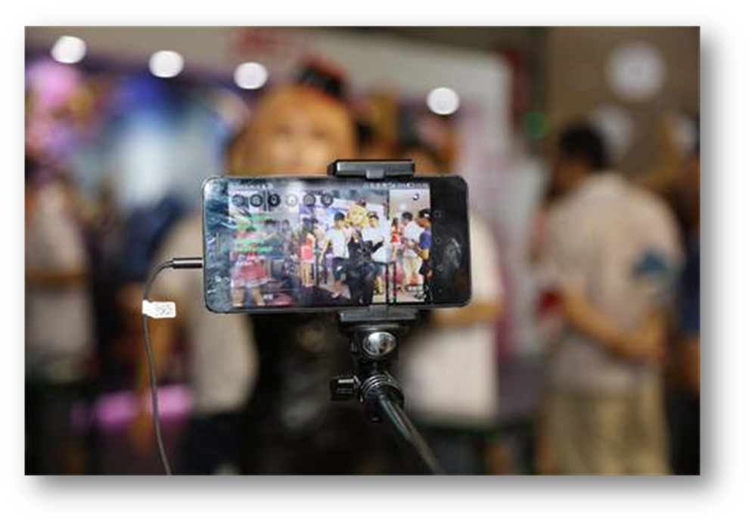此外，此平台将打造大学生思政教育新渠道，助力乡村振兴，为大学生成长赋能。该平台可以为有直播助农能力和意愿的在校大学生提供网络直播营销能力的锻炼。

**2.2大学生助农直播外包服务**

依托上述助农直播服务平台和高校丰富的人力资源，通过内部培养和外部培训相结合的方式逐渐打造一支高素质、懂技术、会运营的可以直接服务于农业、农村的拥有具体技能的大学生服务团队，然后通过承接社会服务的方式实现助农。比如，可以培养农副产品网络直播营销师团队、旅游规划团队、产品包装设计团队等等。

该平台可以为有助农能力和意愿的在校大学生提供培训和外包服务的机会。

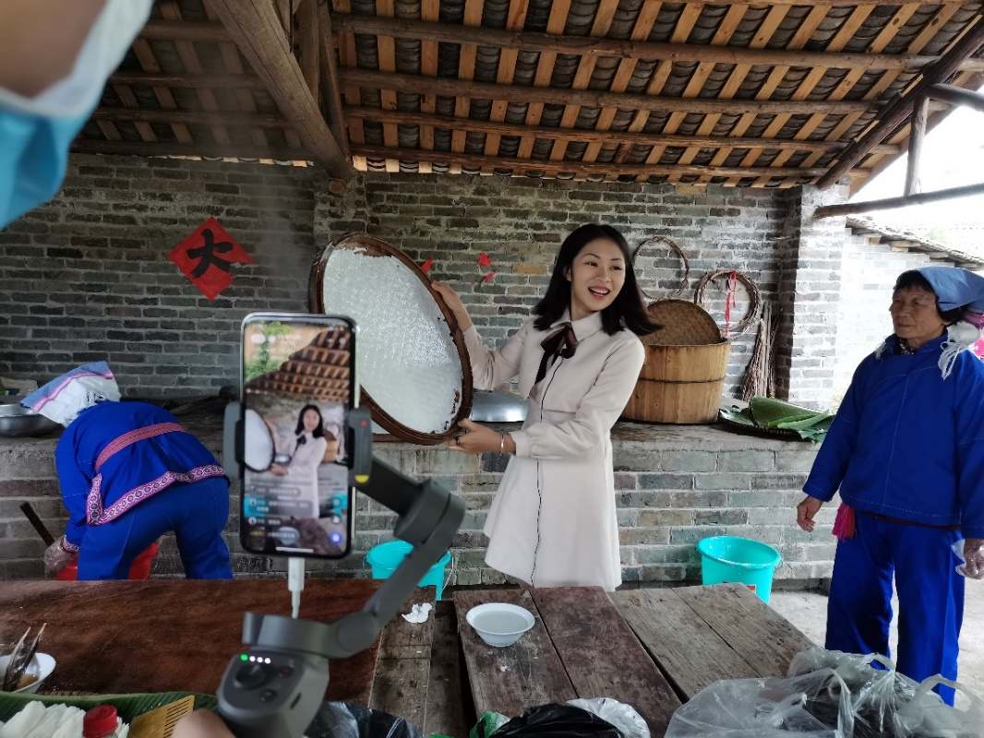

**2.3助农直播孵化服务**

公司在县市或乡镇建立各类助农实践基地，让学生通过技能培训、宣传教育、公益服务等方式帮扶当地的三农发展。

该种类型的基地可为在校大学生提供直接的助农培训、宣传教育、公益服务等服务，让在校大学生学有所用。

**第3章 运营模式**

**3.1模式简介**

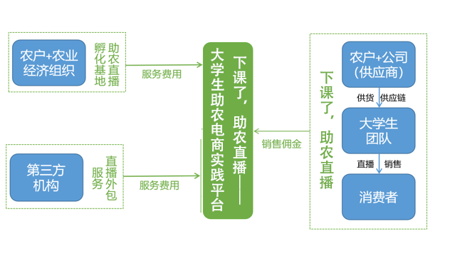

**图9 下课了，助农直播——大学生助农电商实践平台商业模式**

通过搭建下课了，助农直播——大学生助农电商实践平台，直接对接陕西特色农副产品原产地，一般与**公司+农户**的合作形式的供应商合作，公司将散户集中统一协调运作，在进行产品品控的同时负责物流配送。大学生则通过平台直播带货，帮助农民纾解销售难的困境，实现农民增收，平台从中按百分比获得销售佣金。

公司在各地区的县市或乡镇建立助农直播孵化基地，让学生通过技能培训、宣传教育、公益服务等方式帮扶当地的三农发展。当地MCN机构或政府给予服务费用。

公司会给有需求的第三方机构提供直播外包服务，按次收取服务费。

**3.2 4P策略**

3.21产品策略

产品及服务

平台的助农直播业务是本项目的核心业务，通过打造校园农副产品直播+社区团购模式来实现帮扶农产品销售和消费助农。

平台也承接外包助农直播服务业务，依托本项目的助农直播板块，着力打造专业化的农副产品直播能力，并通过承接外包服务的方式实现助农服务。

平台通过助农直播孵化基地，即在贫困地区的县市或乡镇建立助农直播实践基地，让学生通过技能培训、宣传教育、公益服务等方式帮扶当地的中小农户。

3.22定价策略

折扣、团购优惠制：截至目前，通过采取折扣优惠等方式。

针对下沉市场的特殊价格策略：积极开展电商直播外包业务的承接工作，在陕西各县区、村落建立直播电商孵化中心，服务农户或相关经济组织。通过帮助中小农户的特殊价格策略，帮助他们振兴乡村。

会员优惠制：成为会员享受优惠价格与特殊服务。平台实行会员制，制定会员制可增加平台盈利，让购买产品较多的用户可以更省钱，促使用户购买更多产品，从而在平台获得利润的同时，保持消费者进行消费回购的良性循环。

3.23渠道策略

线上渠道

1.微信公众号、直播电商平台、直播电商孵化中心进行宣传与引导粉丝，促进消费。通过在国内各大高校建立在地直播电商中心，并建立相应的直播电商服务团队。积极开展与电商直播外包业务相关的承接工作，。

2.抖音、快手等短视频营销号。利用当今抖音等短视频软件的流行，其拥有大量活跃用户的情况下，开设相关的帐号和与短视频红人合作，不断增加曝光的机会，获取大量用户。

线下渠道

1.通过建立助农直播孵化基地，为当地中小农户提供更好的服务。即在周边地区的县市或乡镇建立助农直播实践基地，让高校大学生通过技能培训、宣传教育、公益服务等方式帮扶当地的中小农户。

2.与企业合作。进行深入的平台信息多渠道推广，争取与企业的合作，获取企业的大订单，提供给企业以优惠的价格，鼓励企业的员工进行拼购，在争取多订单的同时，打响平台知名度，塑造良好的平台形象，获得大范围，聚集性的平台用户积累。

3.24促销策略

自媒体运营:通过自媒体账号或平台等方式下单,可获取专属优惠。运用当下火爆的自媒体进行平台推广。比如注册抖音、快手、微博等自媒体账号，拍摄基地种植短视频或制作精美的产品进行上传，从别的平台吸引消费者，也有利于在获取流量的同时，积累忠实用户，以较低的成本获得效果较好的平台知名度传播与产品订单转化。

合作推广:与直播社区、企业等进行合作,带动销量的增长。

开展校园助农直播服务，建立助农社区团购模式。以各高校的大学校园为基点，通过校园农副产品直播+社区团购的平台来实现直接的助农产品销售和间接的师生以及家长的消费助农打造助力乡村振兴的“高校样本”。该平台建立的助农社区团购模式，让生活在同一校园的师生以及师生的家人参与到消费助农的具体行动中来，赋予我们消费活动的新价值，那就是通过购买我们助农平台的农产品来直接帮扶农户，让我们的每一次消费都有助农、爱农的深情厚谊。

**第4章 市场分析**

**4.1市场前景**

4.11直播购物已成为消费新潮流

新科技和新形势的出现会影响传统的模式，为传统的产业增添活力，直播已经发展成为电商在新时代的[新产业](http://quote.eastmoney.com/sz300832.html)，正在创造一个千亿级的新[市场](http://baike.eastmoney.com/item/%E5%B8%82%E5%9C%BA)。根据数据显示，2020年中国在线直播用户规模将达到5.5亿人，用户增长速度超过9.2%，对比互联网行业10%左右的增速而言，直播依然是高速增长的市场。

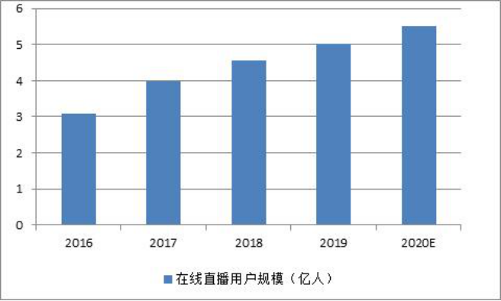

**图 3 2016-2020年中国在线直播用户规模及预测**

同时，直播带货呈现出极强的爆发性。据数据显示，国内直播电商市场规模从2017年190亿元迅速增长至2019年的4338亿元，2020年预计规模将达9610亿元，同比增长122%，根据商务部2020年4月23日发布的数据显示，2020年一季度，全国农产品网络零售额达936.8亿元，增长31.0%。

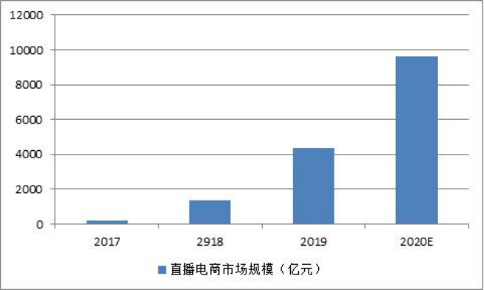**图 4 2017-2020年中国直播电商市场规模及预测**

4.12校园媒体直播平台

消费者根据我们提供的产品范围选购，手上所有产品都是通过严格挑选配送上门。良好的品控是树立客户品牌忠诚度的重中之重，这样不仅利于品牌的发展，也给消费者带来更好的体验感。同时将引进10万元的直播设备，建设专业直播平台，专业直播配套，专业直播人员等。

4.13合作平台

目前各大互联网巨头均已布局社区团购行业，多多买菜、诚心优选、美团优选和兴盛优选等，各大平台采用大量补贴的方式打价格战，我们公司以学校为单位入住社区团购平台，通过实惠产品引流，宣传下课了，助农直播平台，可以宣传，可以销售。从选品到配送，一站式服务。随着时代发展，全球化趋势越来越强，直播将成为非常好的工具和工作平台。

**4.2竞争环境分析（波特五力模型）**

4.22现有竞争强度（强）

（1）大学生对生活质量追求完美，水果零食已经成为大多数大学生的必须品。

（2）市场范围仅是校园受到局限，消费群体少仅是学生与在校教职工。

（3）顾客群体相对固定，同类水果零食销售渠道数量过多，竞争强度激烈。

（4）转移成本低，退出障碍小。

4.23潜在进入者威胁（弱）

（1）只要产品优质，服务好，福利多，很容易吸引到消费者。

（2）得到学校官方认可，老师和学校共同支持，好的影响会在老师和同学中全面铺开。

（3）附近市场都都需要学生自己出门挑选，我们采用线上购买，送货到宿舍门口，节约了学生的时间成本，和提供了便利性。

（4）校园直播助农方式的形成不复杂，而且销售的产品市场都有卖，没有独特的商品，会有更多的竞争者进入。

4.23供应商的讨价还价能力（弱）

（1）因为农户比较多，相同的水果也多。供应商讨价能力弱。

（2）因为水果零食都是成批购买，需求量大，有较强的议价能力。

（3）因为水果蔬菜类都是讲究新鲜的，不宜存放过久，所以如果不能及时售出，第二天就会可能因为品貌不佳，而不受消费者青睐。

（4）因为供应商的产品并不稀缺，所以不能提高价格。

4.24买方的讨价还价能力（弱）

（1）争取获得学校官方认可，质量有保证，消费者购买更放心。

（2）相对于其他水果小贩，价格也差不多，但是我们提供送货上门服务，为消费者避免了下楼的麻烦，所以消费者不会讨价还价。

4.25替代品的威胁（强）

（1）水果类产品种类不能俱全，满足不了消费者的选择多样性。

（2）每天都吃水果零食，消费者也会疲乏。所以消费者会转选其他消遣的营养健康食品。

**第5章 财务预测**

**5.1初期财务分析**

公司成立运营需要创业资金100000元。

|  |  |  |  |
| --- | --- | --- | --- |
| **类别** | **序号** | **资金用途** | **预算金额（元）** |
| 注册费 | 1 | 工商注册费 | 3000 |
| 固定资产 | 1 | 电脑、打印机 | 5000 |
| 2 | 办公桌椅 | 500 |
| 3 | 路由器、网线 | 500 |
| 4 | 直播设备 | 50000 |
| 管理费用 | 1 | 微信小程序开发运营 | 100,00 |
| 2 | 软件研发 | 20000 |
| 3 | 营销推广费 | 2000 |
| 4 | 差旅费用（调查费用） | 5000 |
| 流动资金 | 1 | 备用金 | 4000 |
| **合计** |  |  | **100000** |

2021年上半年阶段主营业务收入：

本项目定位于直播孵化中心，将不断设点其他高校及校外地区，每落地一个直播助农人才孵化中心，获取5万元服务费。承办一场大型外包直播活动，佣金20万元，建立300支抖音商城大学生团队，商城销售额100万元，销售收入10万元；完成70期高校直播+助农/思政教育。每期2000元收入。

孵化中心收入：50000*1=50000元

外包服务：200000*1=200000元

抖音商城销售收入：100000元

直播收入：2000*70=140000元

总收入：50000+200000+100000+140000=490000元

表格 1 2021上半年预期收入表，单位：元

|  |  |  |  |
| --- | --- | --- | --- |
| 服务项目 | 单价 | 数量 | 金额 |
| 孵化中心 | 50000 | 1 | 50000 |
| 外包服务 | 200000 | 1 | 200000 |
| 抖音商城销售收入 | - | - | 100000 |
| 直播收入 | 70 | 2000 | 140000 |
| 合计 | - | - | 490000 |

**5.2未来三年财务分析**

5.21未来三年收入分析

2021年下半年阶段

公司进入前期发展阶段，逐步扩大巩固上半年开发的业务。开创1个直播助农人才孵化中心。承办1场外包服务大赛，建立500支抖音商城大学生，销售收入30万元；团队完成120场直播+助农/思政教育。

孵化中心收入：50000*1=50000元

外包服务：200000*1=200000元

抖音商城收入：350000元

直播收入：2000*120=240000元

预计总收入：50000+200000+350000+240000=840000元

（2）第二年

在本项目逐渐发展，渐渐成长，具有一定的基础实力下，稳步发展原有业务，不断扩展项目的辐射范围，增强项目的造血能力，以支持项目持续壮大成长。

孵化中心收入：50000*3=150000元

外包服务：200000*3=600000元

抖音商城收入：1200000元

直播收入：2000*300=600000元

预计总收入：150000+600000+1200000+600000=2550000元

（4）第三年

随着前两年的初步探索发展，公司实力增强，公司各业务综合发展，目标是稳中求进。

孵化中心收入：50000*4=200000元

外包服务：200000*5=1000000元

抖音商城收入：1300000元

直播收入：2000*300=600000元

预计总收入： 200000+1000000+1300000+600000=3100000元

表格 2 预期收益表，单位：元

|  |  |  |  |
| --- | --- | --- | --- |
|  | **第一年** | **第二年** | **第三年** |
| **收入** | 840000 | 2550000 | 3100000 |

**2.公司未来三年现金流量预测**

表格3 未来三年现金流量表，单位：元

|  |  |  |  |
| --- | --- | --- | --- |
| **项目** | **第一年** | **第二年** | **第三年** |
| **初期现金余额** | 0 | 59,112 | 451,124 |
| **加：现金收入** | 840,000 | 2,550,000 | 3，100，000 |
| **资金投入** | 0 | 0 | 0 |
| **可供使用的现金** | 840,000 | 2,609,112 | 3,551,124 |
| **减：经营现金支出** |  |  |  |
| **营业成本** | 400,000 | 955,000 | 1，250,000 |
| **增值税、附加税** | 7,888 | 7,988 | 8,707 |
| **销售费用** | 5,000 | 6,000 | 8,000 |
| **管理费用** | 2,000 | 4,000 | 6,000 |
| **职工薪酬** | 350,000 | 850,000 | 950,000 |
| **所得税费用** | 0 | 0 | 0 |
| **减：资本现金支出** |  |  |  |
| **购置固定资产** | 56,000 | 50,000 | 120,000 |
| **期末余额** | 69，512 | 736,124 | 1,208,417 |

**3.公司利润分析**

（1）公司未来三年利润预测

表格4 未来三年利润预测表 单位：元

|  |  |  |  |
| --- | --- | --- | --- |
| **项目** | **第一年** | **第二年** | **第三年** |
| **营业收入** | 840,000 | 2,550,000 | 3，100，000 |
| **减：营业成本** | 400,000 | 955,000 | 1，250,000 |
| **营业税金及附加** | 7,888 | 7,988 | 8,707 |
| **减：销售费用** | 5,000 | 6,000 | 8,000 |
| **管理费用** | 2,000 | 4,000 | 6,000 |
| **职工薪酬** | 350,000 | 850,000 | 950,000 |
| **利润总额** | 75，112 | 727,012 | 877,293 |
| **减：所得税费用** | 0 | 0 | 0 |
| **净利润** | 75，112 | 727,012 | 877,293 |

**第6章 创业团队**

**（一）创业团队介绍**

|  |  |  |
| --- | --- | --- |
| **职位职责** | | **概况** |
| **总负责人** | XXX | 项目负责人，负责统筹规划项 目进展、战略决策、管理团队。具有很强的大局观念意识，责任心强，冷静细心，沉着稳重，善于协调团队工作和及人事管理。 |
| **技术负责人** | XXX | 负责微信小程序及抖音商城的运营及管理，上架及下架产品以及跟进和管理直播带货数据，负责商城的装修美化等工作。有较强的互联网思维，学习能力强，工作专心认真，思维谨慎，是团队的技术支持。 |
| **营销负责人** | XXX | 负责产品营销。性格外向，思维敏捷，口才出众，能够运用线上和线下渠道对我们的产品及服务进行推广和宣传。 |
| **财务负责人** | XXX | 负责团队财务收支预算统计。责任心强，态度严谨负责，思维缜密，具备扎实的公司财务专业知识。 |
| **产品负责人** | XXX | 负责对接基地农户和供应商，对供应链和渠道进行把关。 |
| **公关负责人** | XXX | 负责客户管理，收集客户反馈，进行客户满意度调查和跟踪。负责客户微信群运营和商城咨询答疑，处理好群内公关工作，在线为客户答疑，同时进行平台和服务的推广。 |
| **直播负责人** | XXX | 负责直播间主播团队的管理及招募主播，定期为主播开展直播培训，协调和跟进直播间开播情况，预防和处理可能会发生的直播事故。 |